Экологический проект «Лук от всех недуг»

Выполнила воспитатель МДОУ ЦРР – детский сад № 45 «Мечта» Шеховцова Н.Ю.

Серпухов 2018 г.

Экологический проект «Лук от всех недуг»

Вторая младшая группа
краткосрочный

Выполнила воспитатель
МДОУ ЦРР – детский сад № 45 «Мечта»
Шеховцова Наталья Юрьевна

Введение:

В нашей группе во время обеда нам в суп добавляют зеленый лук, и однажды нам захотелось узнать, чем он полезен? Какие витамины в нем есть? Откуда он появился? Как выглядит внутри? Как правильно его посадить и ухаживать? Мы предложили воспитателю помочь нам узнать это. Поэтому мы захотели исследовать лук.
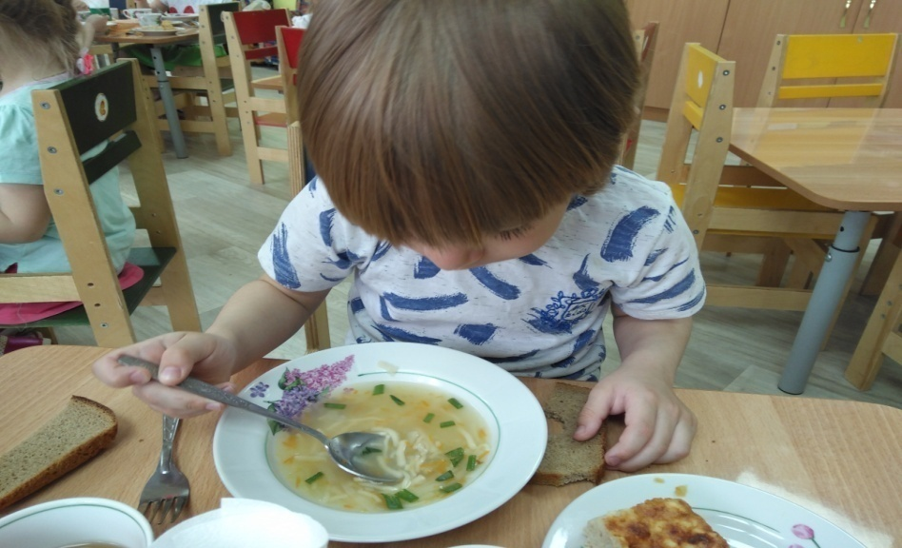
Целью нашего проекта стали:
- больше узнать о луке, о его пользе
- исследовать лук,
- научиться сажать и ухаживать за луком
Для выполнение целей мы определили задачи исследования
Задачи:
- собрать информацию о луке;
- понаблюдать за луком;
- посадить лук
- поделиться информацией и урожаем с детьми нашего детского сада.
Чтобы выполнить задачи исследования мы определили следующие методы работы:
- изучить природоведческую литературу по данной теме;
- провести опыты, рассмотреть в микроскоп, попробовать вкус и запах;
- посадить лук и наблюдать за ростом;
- проанализировать проделанную работу, собрать урожай, рассказать о пользе лука детям младшей группы, отнести урожай поварам на кухню.
После того как мы определили задачи, цели и методы исследования мы ожидаем следующие результаты:
- узнаем много новой информации о происхождении лука, о пользе и строении;
- научимся выбирать луковицы для посадки, правильно ухаживать за луком и собирать хороший урожай;
- поделимся собранной информацией и урожаем с другими детьми;
- научимся работать дружно и слаженно одной группой и уважать труд друг друга.

Основная часть:
Мы изучили природоведческую литературу, энциклопедию и узнали что: окультуривание лука произошло примерно 4 тыс. лет назад в Азии, которую сейчас занимают Афганистан и Иран. Также выращивали лук в Древнем Египте, Греции и Индии. В древности люди верили, что лук обладает не только лекарственными свойствами, но и магическими. В Древнем Риме считалось, что если в еде содержится много лука, то она придает энергии, храбрости и силы, поэтому лук обязательно употребляли легионеры.
В России лук появился в 17 веке и в основном его ели бедное население. Особенно много употребляли лука на Руси во время эпидемий чумы, холеры, тифа.
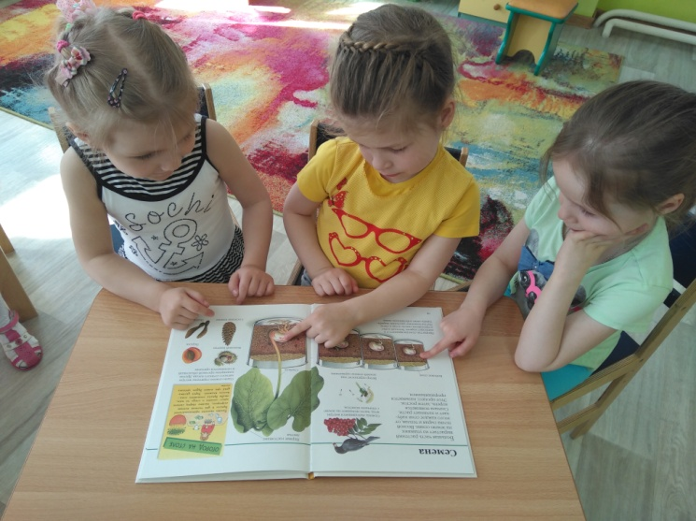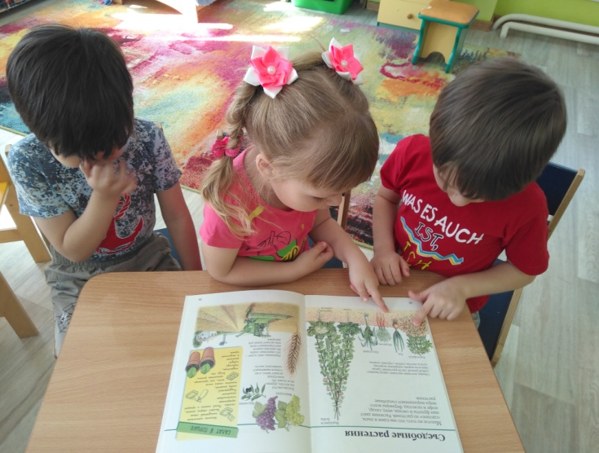
Также мы узнали, что существует несколько видов лука:
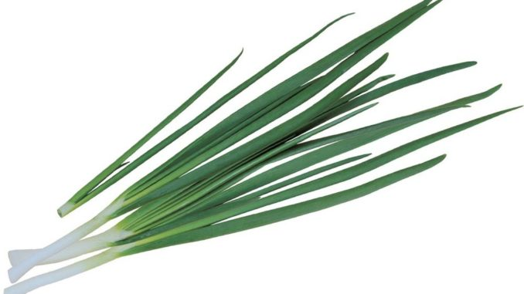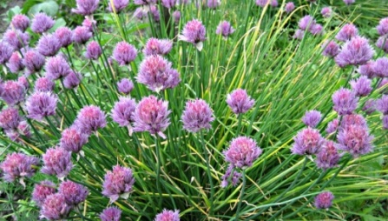
Лук Батун Шнитт-лук
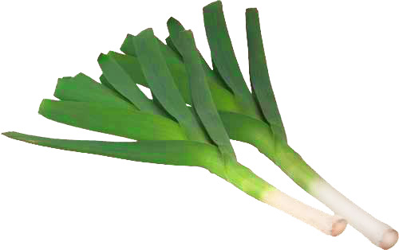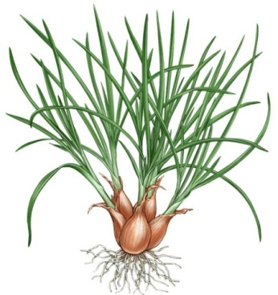
Лук порей Шалот

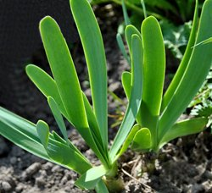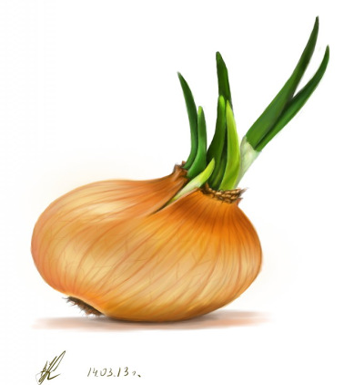
Лук – слизун Репчатый лук

После чтения энциклопедии и рассматривание иллюстраций мы узнали что, лук обладает множеством лекарственных действий. Он способствует укреплению зубов, укрепляет сосуды, повышает аппетит, улучшает пищеварение, укрепляет волосы. Луком можно лечить кожные заболевания, насморк. Так же его можно использовать в косметологии. В состав репчатого лука входит сахара, белки и минеральная соль. А в листьях есть витамины С, В, каротин, эфирные масла. Все части растения выделяют вещество, от которого у нас появляются слезы, оно называется - фитоцид.
Мы узнали много интересной информации из литературы и решили провести опыты с луком.
Опыт № 1
Сначала мы посмотрели и понюхали лук в шелухе, у него почти нет запаха. После разрезали лук на дольки и попробовали на запах, он резкий. Потом мы попробовали на вкус он очень горький. Мы узнали, что когда подносишь лук близко к глазам, начинают щипать глаза и текут слезы. Мы выяснили, что это происходит из-за летучих веществ, фитонцидов, которые при разрезании лука поднимаются в воздух и попадают в глаза.

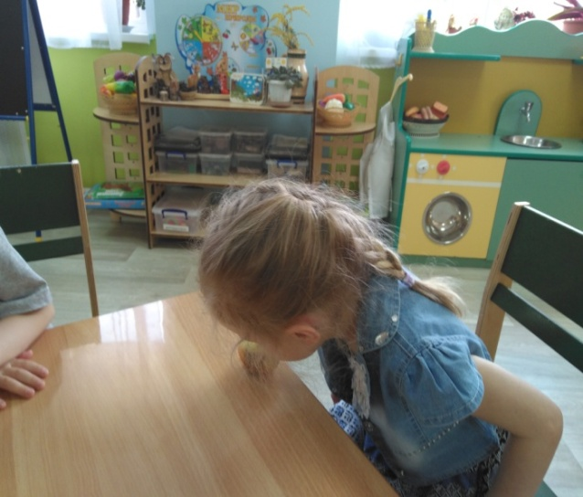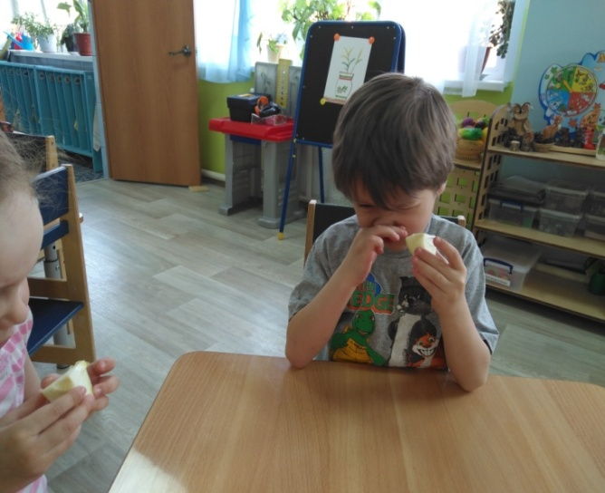

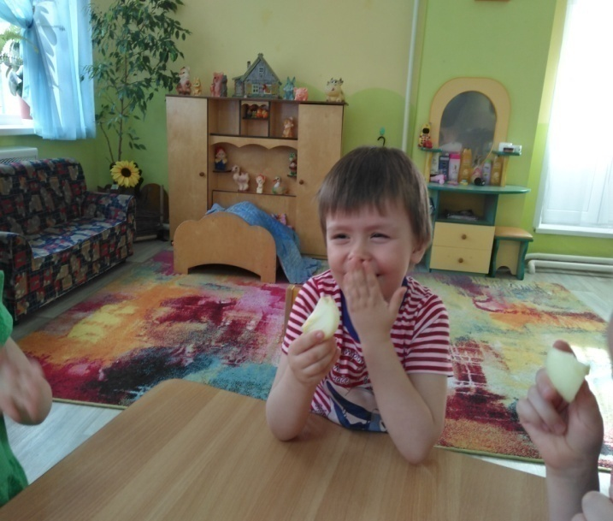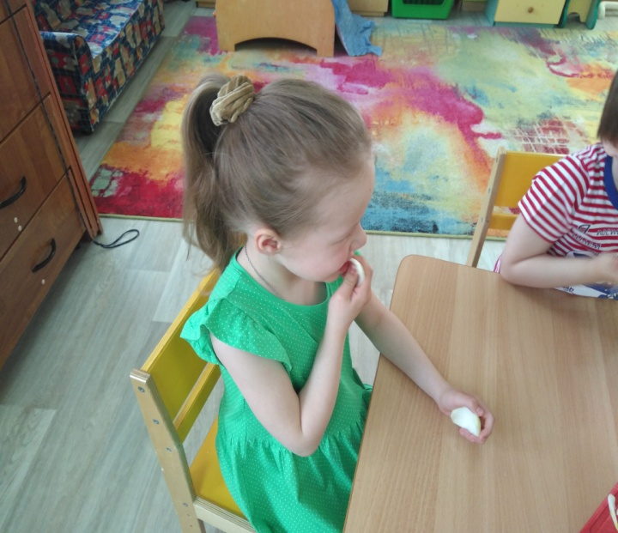
Опыт № 2
Мы решили проверить загадку – «Сидит дед, во сто одёжек одет, кто его раздевает, тот слезы проливает» (лук). Воспитатель нам разрезал лук на дольки и мы действительно увидели что у лука много слоёв, когда их разъединяют щиплет глазки.
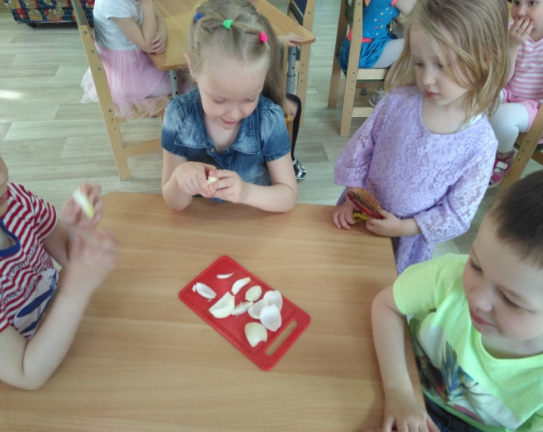
Когда мы всё попробовали, нам стало интересно, а как лук выглядит под микроскопом? И мы решили это узнать. Подготовили микроскоп, положили кусочек лука и рассмотрели его.
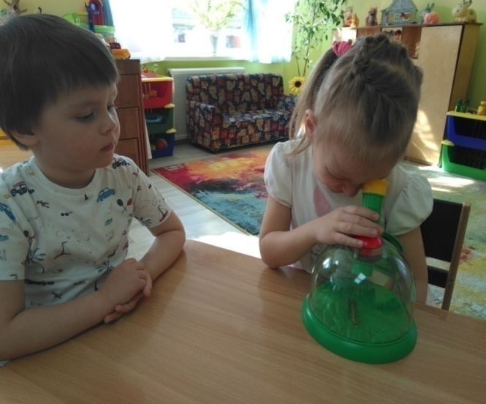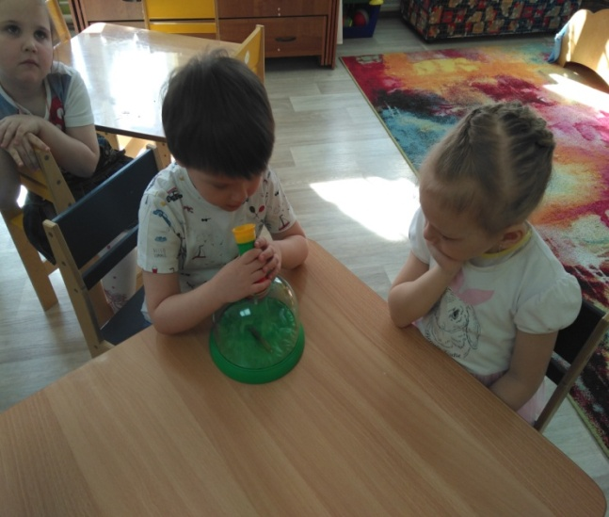
Оказывается, кожица лука состоит из: оболочки, ядра, ядрышка, цитоплазмы, пор, вакуоли. Все эти названия мы узнали из энциклопедии. А ещё лук очень похож на рисунок из клеточек, а внутри солнышко.
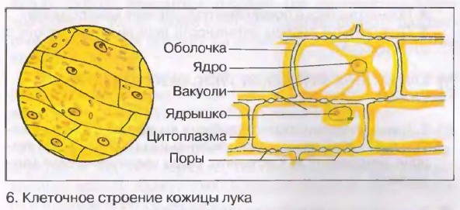
Мы очень много узнали о пользе лука, о его строении, о свойствах и решили посадить лук у себя в группе. С помощью воспитателя мы подобрали ящики, землю для посадки овощных культур, приготовили лейки с водой для полива, совочки для выкапывания ямок. Лук для посадки мы принесли из дома. Из природоведческой литературы мы узнали порядок посадки лука и принялись за работу:
1 приготовили ящики:
2. подготовили лук к посадке: сняли верхнюю кожицу, обрезали верхушку ножницами для быстрого роста перьев:
3. подготовили совки, лейки (налили в них воды):
4. заполнили ящики землёй, разровняли и слегка полили водой:
5. совками сделали ямки (лунки):
6. налили в лунку воды:
7. взяли луковицу и корешками вниз поместили в ямку:
8. присыпали луковицу землёй, но верхнюю часть луковицы оставили над землей:
9. ещё раз полили луковицы водой и поставили на окошко.
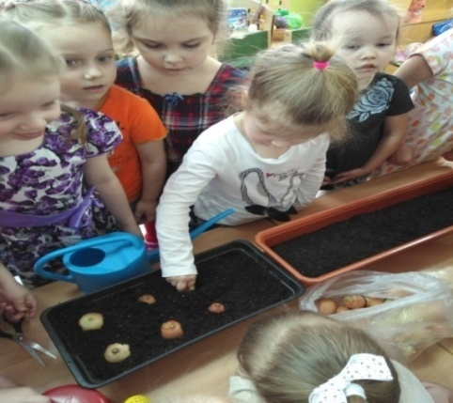
Как ухаживать за луком мы тоже узнали из природоведческой литературы и старались это делать правильно. Поливали 2 раза в неделю, пропалывали 1 раз в неделю (аккуратно между луковиц не задевая их). Подкармливали специальными удобрениями для овощей (с помощью воспитателя).
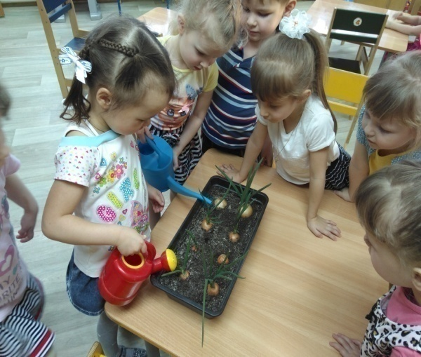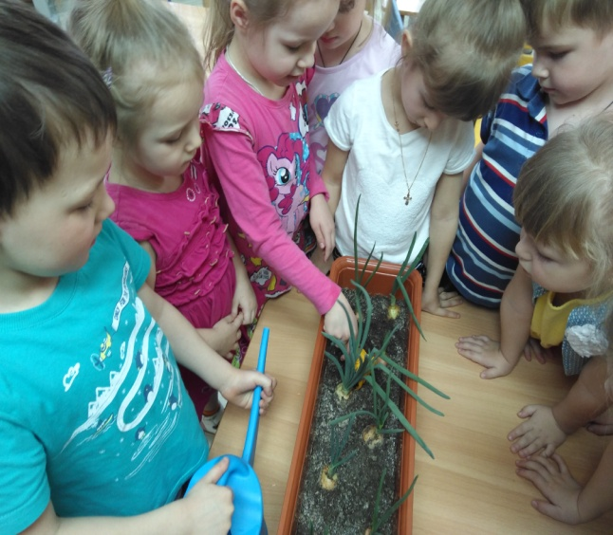
Во время ухаживания за луком мы так же вели наблюдение за его ростом.
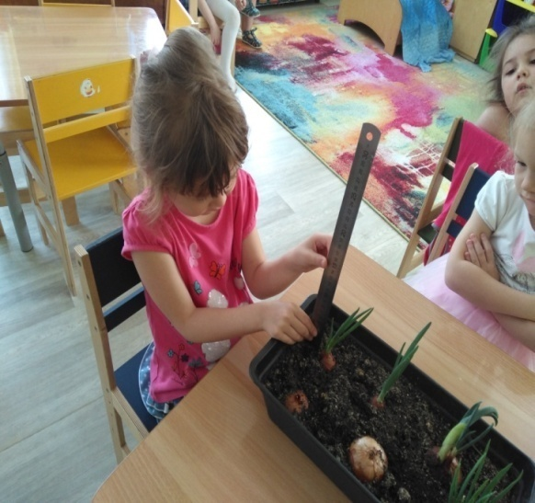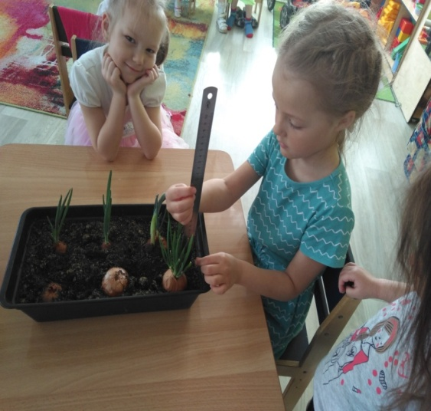
Каждую неделю мы отмечали, на сколько наш лук подрос, и рисовали на схеме роста.

После всей нашей работы нам очень захотелось поделиться всем что мы узнали с другими детьми и мы попросили воспитателя нам в этом помочь. Мы пришли в гости к ребятам в младшую группу и рассказали все, что мы узнали о луке.
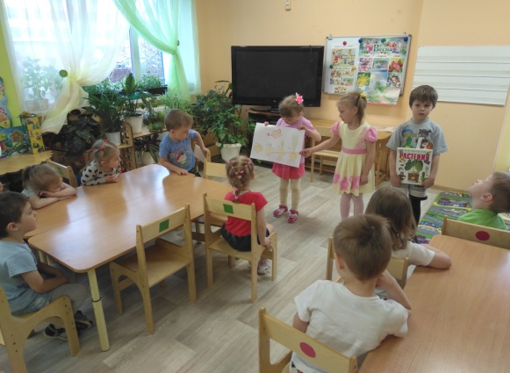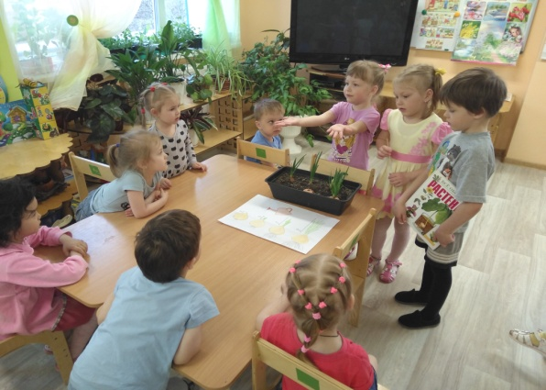
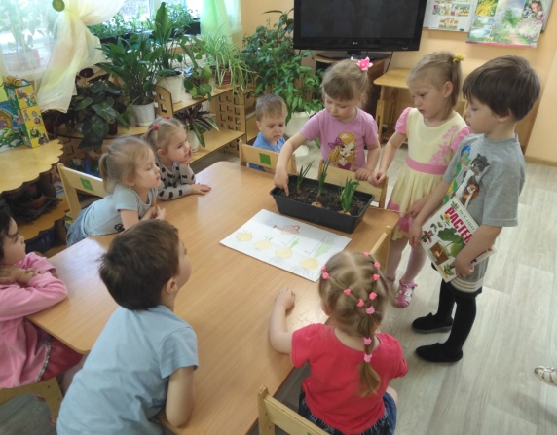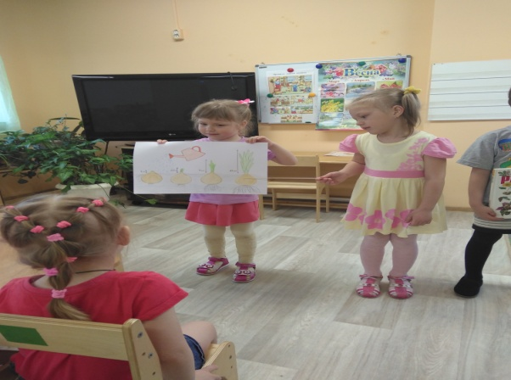

Младшим ребятам очень понравился наш рассказ, они даже задавали нам вопросы и мы старались отвечать на них.

Когда лук вырос уже большой, мы его срезали и пригласили в группу повара чтобы передать урожай на кухню. Повару мы тоже рассказали о том что узнали и передали свой урожай. Повар обещал нам поделить лук на всех детей нашего садика.

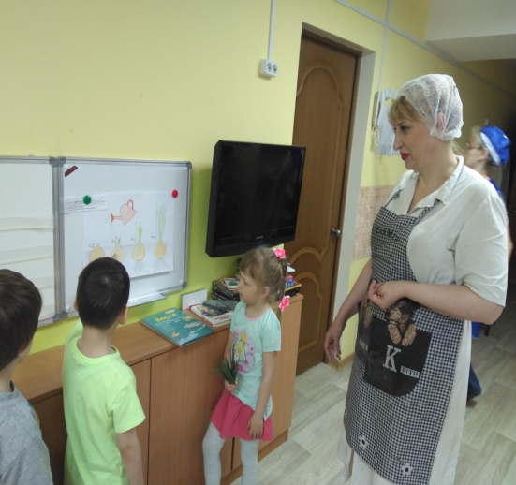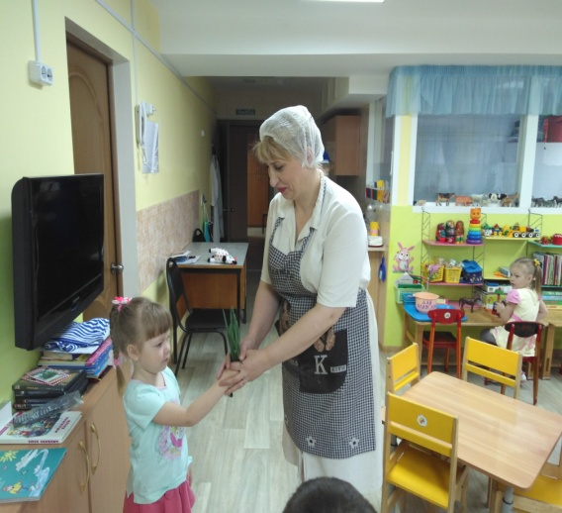

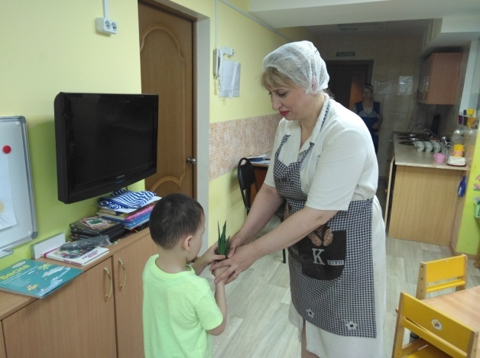

Вывод
Мы узнали, что лук – это полезный овощ для нашего организма, особенно зимой. Узнали где он рос раньше и когда появился у нас на Руси. Научились сажать и ухаживать за луком. Познакомились с условиями роста лука.
Мы теперь много знаем о луке и его пользе. И нам захотелось рассказать другим детям, что лук очень полезен.
Своим урожаем мы поделились со всеми детьми нашего детского сада, позвали повара к нам в группу, и теперь они будут добавлять его в нашу еду.
Нам очень понравилось проводить опыты, мы были как настоящие ученые.

Заключение

Проведенные исследования открыли для нас много нового и интересного. Мы узнали полезные свойства лука. Узнали, что означает поговорка «Лук от всех недуг». Так же узнали почему когда лук раздевают от кожицы, то плачут. Научились правильно подбирать материал для посадки и правильно сажать лук, ухаживать за ним. Поделились полученными знаниями и урожаем с другими детьми.
Таким образом, мы смогли достичь целей, которые мы определили в начале своих исследований.

Литература
- Андреевская Е.Г. «Формирование целостной картины мира в процессе проектной деятельности дошкольников» М: Издательский дом «Паганель» 2016 год.
- «Большая детская энциклопедия», издательство «Эгмонт России Лтд.», 2002 год.
- «Растения», издательство «Ридерз Дайжест», Москва, 2008 год.

